|  |
| --- |
| Für den Einstieg in einen Fachschulbildungsgang wird die Möglichkeit geschaffen, hochschulisch erworbene Qualifikationen anerkennen zu lassen und somit eine mehrfache Leistungsprüfung zu vermeiden sowie Weiterbildungszeiten zu verkürzen.  Die Anrechnungsmöglichkeit besteht für in affinen und bedingt affinen Studiengängen erworbene Kompetenzen und erfolgt in den Fachrichtungen Betriebswirtschaft, Elektrotechnik, Heilerziehungspflege, Maschinenbautechnik und Sozialpädagogik durch eine pauschale Anrechnung der hochschulischen Qualifikationen auf den Besuch eines Fachschulbildungsgangs. |

Zu BASS [13-73](https://bass.schul-welt.de/19561.htm)

Anrechnung   
von hochschulischen Qualifikationen   
auf den Besuch eines Fachschulbildungsgangs   
der Fachrichtung Betriebswirtschaft,   
Elektrotechnik, Heilerziehungspflege,   
Maschinenbautechnik oder Sozialpädagogik

RdErl. d. Ministeriums für Schule und Bildung  
v. 09.11.2021 - 311-6.03.01.03-158304

1 Geltungsbereich

[Gemäß § 4 Absatz 4 Anlage E](https://bass.schul-welt.de/3129.htm#13-33nr1.1p4_AnlageE) der Verordnung über die Ausbildung und Prüfung in den Bildungsgängen des Berufskollegs (Ausbildungs- und Prüfungsordnung Berufskolleg - APO-BK) vom 26. Mai 1999 können bereits in anderen Bildungsgängen erworbene berufliche Qualifikationen auf die im Bildungsgang angestrebte Gesamtqualifikation angerechnet werden. Die Anerkennung erfolgt durch die Schulleitung.

Die Anrechnungsmöglichkeit besteht auch für in affinen und bedingt affinen Studiengängen erworbene Kompetenzen. In den Fachrichtungen Betriebswirtschaft, Elektrotechnik, Heilerziehungspflege, Maschinenbautechnik und Sozialpädagogik erfolgt eine pauschale Anrechnung von hochschulischen Qualifikationen auf den Besuch eines Fachschulbildungsgangs nach den Vorgaben dieses Erlasses.

Ziel der Regelung ist es, hochschulisch erworbene Qualifikationen im Fachschulbildungsgang anzuerkennen und somit eine mehrfache Leistungsprüfung zu vermeiden sowie Weiterbildungszeiten zu verkürzen. Für eine Anrechnung in den übrigen Fachrichtungen der Fachschulbildungsgänge nach Anlage E, die von dieser Regelung nicht erfasst werden, gilt die Möglichkeit der Einzelfallentscheidung durch die Schulleitung fort.

2 Verfahrensgrundsätze

Die Zuständigkeit für die Feststellung der pauschalen Anrechnung liegt bei der Schulleitung des Berufskollegs, die über die Aufnahme in den Fachschulbildungsgang entscheidet. Die Entscheidung erfolgt auf Antrag.

Bei einer Entscheidung über die Anrechnung von hochschulischen Qualifikationen handelt es sich um einen Verwaltungsakt, der mit einer Rechtsbehelfsbelehrung zu versehen ist. Das Anrechnungsverfahren ist zu dokumentieren und die Entscheidung zu begründen.

Für das Verfahren gelten die nachstehenden Grundsätze.

2.1 Information und Beratung

Die Interessenten sind bei der Anmeldung zum Fachschulbildungsgang zu beraten. Ergänzend kann die Schule über die Möglichkeit der Anrechnung zum Beispiel über die Homepage der Fachschule, Flyer des Bildungsgangs informieren. In dem Beratungsgespräch können das Anrechnungsverfahren und die Anrechnungsaussichten der pauschalen Anrechnung erörtert werden.

2.2 Schriftliche Antragstellung

Die Studierenden reichen den Antrag auf pauschale Anrechnung hochschulisch erworbener Kompetenzen gemäß Anlage 1 gemeinsam mit dem Aufnahmeantrag zum Fachschulbildungsgang ein. Mit dem Aufnahmeantrag zum Fachschulbildungsgang ist auch die erforderliche berufliche Qualifikation nach [§ 5 APO-BK Anlage E](https://bass.schul-welt.de/3129.htm#13-33nr1.1p5_AnlageE) nachzuweisen. Der Antrag beinhaltet das ausgefüllte Antragsformular, Transcript of Records, Studiengangsbeschreibungen sowie gegebenenfalls beglaubigte Hochschulzeugnisse und Nachweise über einschlägige Praxiszeiten.

2.3 Prüfung der Antragsunterlagen

Mit dem Aufnahmeantrag zum Fachschulbildungsgang werden die Antragsunterlagen auf fristgerechten Eingang, formale Richtigkeit und Vollständigkeit geprüft. Nachweise für die anzurechnenden Kompetenzen sind im Original oder als beglaubigte Kopie vorzulegen. Sollten Unterlagen fehlen, werden diese zeitnah nachgefordert.

Werden die formalen Anrechnungsvoraussetzungen nicht erfüllt oder die Antragsfrist versäumt, so wird der Antrag abgelehnt. Die Ablehnung erfolgt schriftlich unter Begründung der Ablehnungsentscheidung. Wird die antragstellende Person nicht zum Fachschulbildungsgang zugelassen, so endet das Anrechnungsverfahren ohne Sichtung der Antragsunterlagen.

2.4 Durchführung der Anrechnungsprüfung

Die Schule prüft, ob eine pauschale Anrechnung hochschulischer Leistungen möglich ist.

2.4.1 Prüfung der Affinität von Studiengängen

Nach Maßgabe der Anlage 2 erfolgt die Prüfung, ob der zuvor besuchte Studiengang als affin oder bedingt affin zu einem Fachschulbildungsgang einzuordnen ist.

Unter „affinen“ Studiengängen werden, im Rahmen der Anrechnung hochschulisch erworbener Kompetenzen auf einen Fachschulbildungsgang, Studiengänge definiert, die eine identische oder ähnliche fachliche Ausrichtung (in der Breite und Tiefe) mit der des jeweiligen Fachschulbildungsgangs aufweisen.

Unter „bedingt affinen“ Studiengängen werden, im Rahmen der Anrechnung hochschulisch erworbener Kompetenzen auf einen Fachschulbildungsgang, Studiengänge definiert, deren fachliche Ausrichtung zum großen Teil der Fachrichtung des jeweiligen Fachschulbildungsgangs entspricht, allerdings nicht ausschließlich. Die fachliche Ausrichtung des Studiengangs kann zum Beispiel zwei Fachrichtungen beinhalten, von denen eine den Bereich des Fachschulbildungsgangs abdeckt und die andere nicht oder nur zum Teil. Ebenfalls werden Studiengänge, die auf ein Teilgebiet der Fachrichtung spezialisiert sind, als „bedingt affin“ eingestuft.

Ist der Studiengang in der Anlage 2 nicht aufgeführt, so ist über die Affinität anhand der vorstehenden Begriffsbestimmungen zu entscheiden. Die Übersichten können dabei als Orientierung dienen. Die Entscheidung ist im Gutachten zu begründen.

Bei Studiengängen, die weder der Kategorie „affin“ noch „bedingt affin“ zugeordnet werden können, ist eine pauschale Anrechnung ausgeschlossen. Der Antrag ist abzulehnen.

2.4.2 Anrechnungsprüfung

Entspricht der zuvor besuchte Studiengang den Kriterien eines „affinen“ oder „bedingt affinen“ Studiengangs so wird anhand der Anrechnungstabellen gemäß Anlage 3 geprüft, ob die Fachschulbildungsdauer verkürzt werden kann. Hierzu ist die entsprechende Anrechnungstabelle für den jeweiligen Fachschulbildungsgang nach der zuvor identifizierten Kategorie „affiner“ beziehungsweise „bedingt affiner“ Studiengang hinzuzuziehen.

In der Anrechnungstabelle wird die Spalte mit der entsprechenden Organisationsform (Voll- und Teilzeit) und Weiterbildungsdauer des Fachschulbildungsgangs, die die antragstellende Person besuchen möchte, gewählt. In der Anrechnungstabelle kann anhand der im vorgängigen Studiengang erzielten Gesamt-Creditzahl abgelesen werden, ob eine pauschale Anrechnung möglich und in welches Schulhalbjahr die Einstufung und damit die Aufnahme vorzunehmen ist. Die Berechnung der anzurechnenden Schulhalbjahre erfolgt gemäß Nummer 3.4 der Anlage 3.

Bei einer Anrechnung wird die antragstellende Person in das laut Anrechnungstabelle definierte Schulhalbjahr eingestuft. Ist eine pauschale Anrechnung aufgrund zu niedriger Gesamt-Creditzahl ausgeschlossen, so wird der Ablehnungsbescheid erstellt.

2.4.3 Berücksichtigung der Anrechnungsentscheidung auf Zeugnissen

Die Anrechnung erfolgt ohne Leistungsbewertung. Die Schülerin oder der Schüler erhält keine Zeugnisse für die angerechneten Schulhalbjahre. Auf einem späteren Abschlusszeugnis werden Fächer/Lernfelder, die im Bildungsgang nicht mehr unterrichtet und benotet werden mit dem Hinweis ausgewiesen, dass die Nachweise durch in anderen Bildungsgängen erbrachte Leistungen erfolgt sind.

2.4.4 Mitteilung der Anrechnungsentscheidung

Die Schulleitung trifft die Entscheidung nach [§ 4 APO-BK Anlage E](https://bass.schul-welt.de/3129.htm#13-33nr1.1p4_AnlageE). Bei einer Ablehnung enthält der Bescheid eine Stellungnahme, aus der die Gründe der Ablehnung hervorgehen sowie eine Rechtsbehelfsbelehrung. Erfolgt eine Anrechnung, sollte den Studierenden empfohlen werden, sich mit der Bildungsgangleitung in Verbindung zu setzen, um eventuell bestehende Kompetenz- und Wissenslücken identifizieren und eigenverantwortlich aufholen zu können. Alle fachschulintern relevanten Personen und Stellen (zum Beispiel Schulbüro und Klassenleitung) werden über ein positives Anrechnungsergebnis informiert.

|  |
| --- |
| Nachfolgend finden Sie die Anlagen zum Runderlass: |

Anlage 1 - Seite 1 -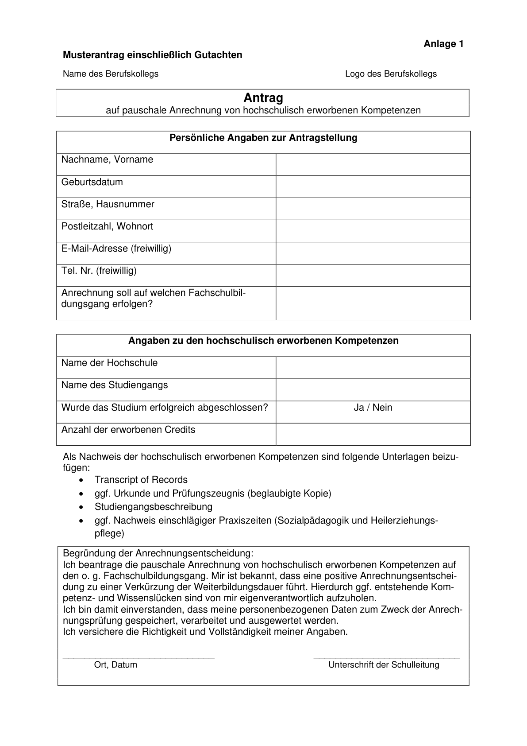

Anlage 1 - Seite 2 -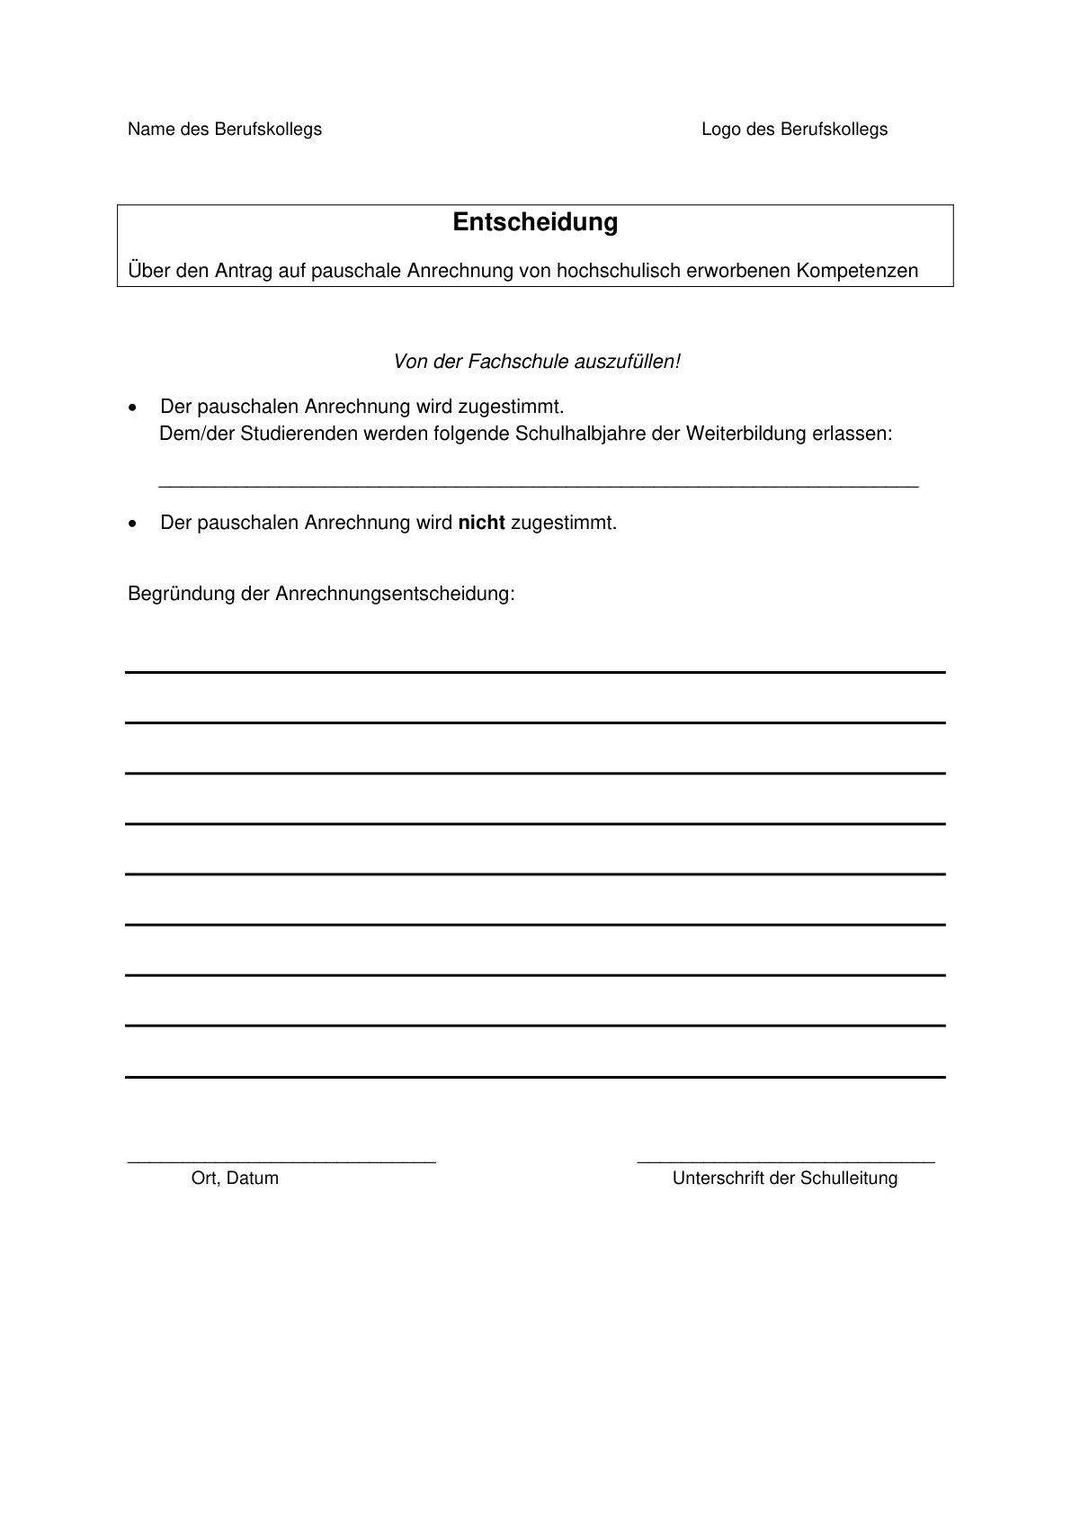

Anlage 2 - Seite 1 -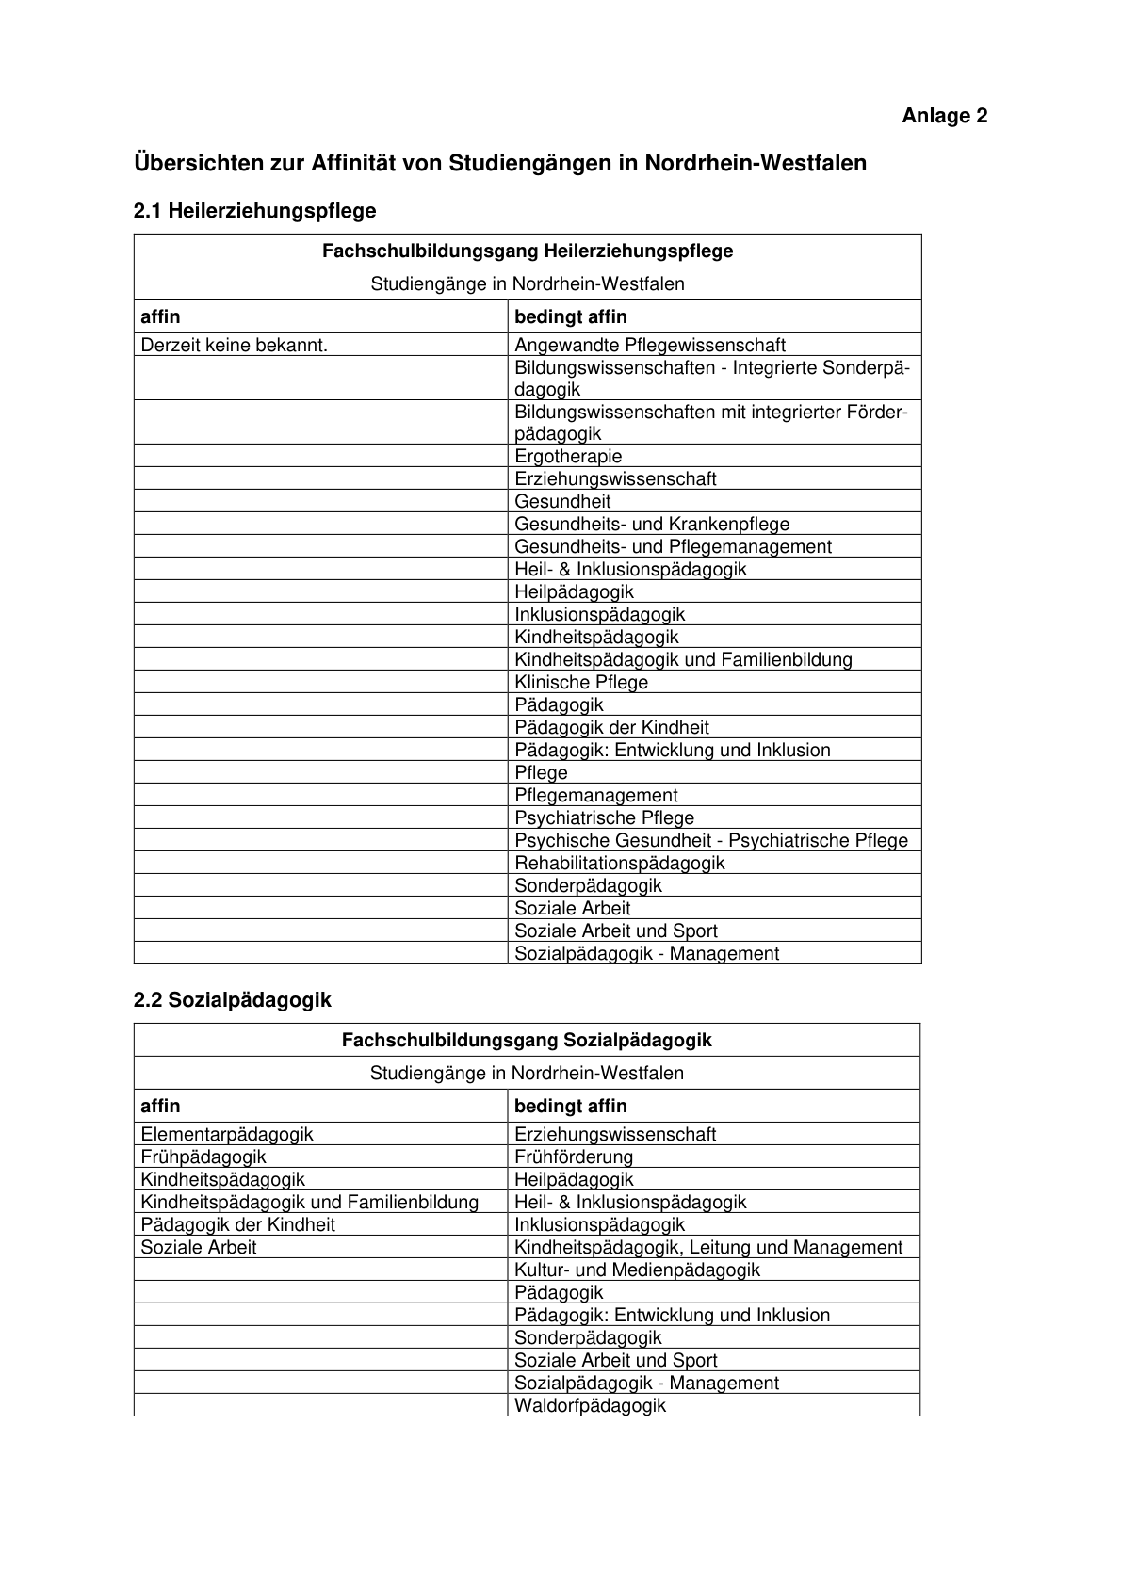

Anlage 2 - Seite 2 -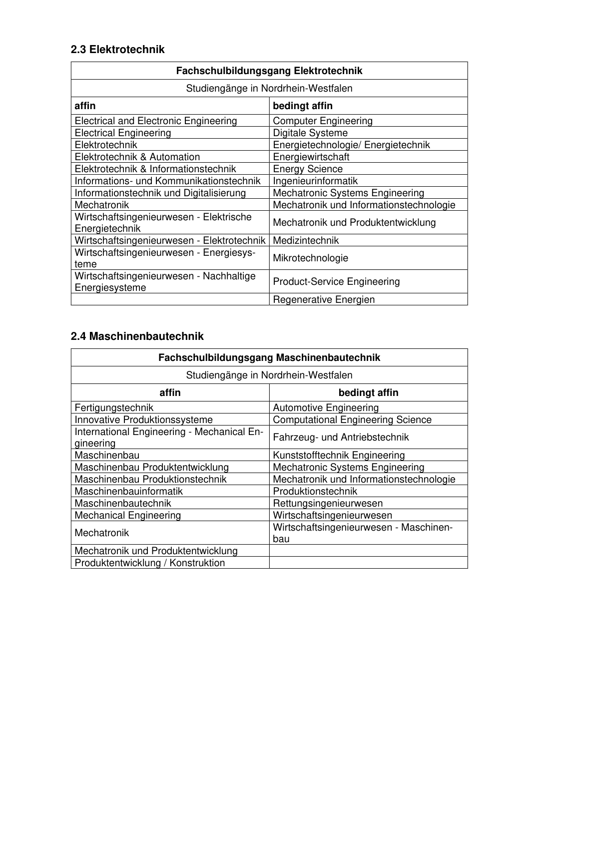

Anlage 2 - Seite 3 -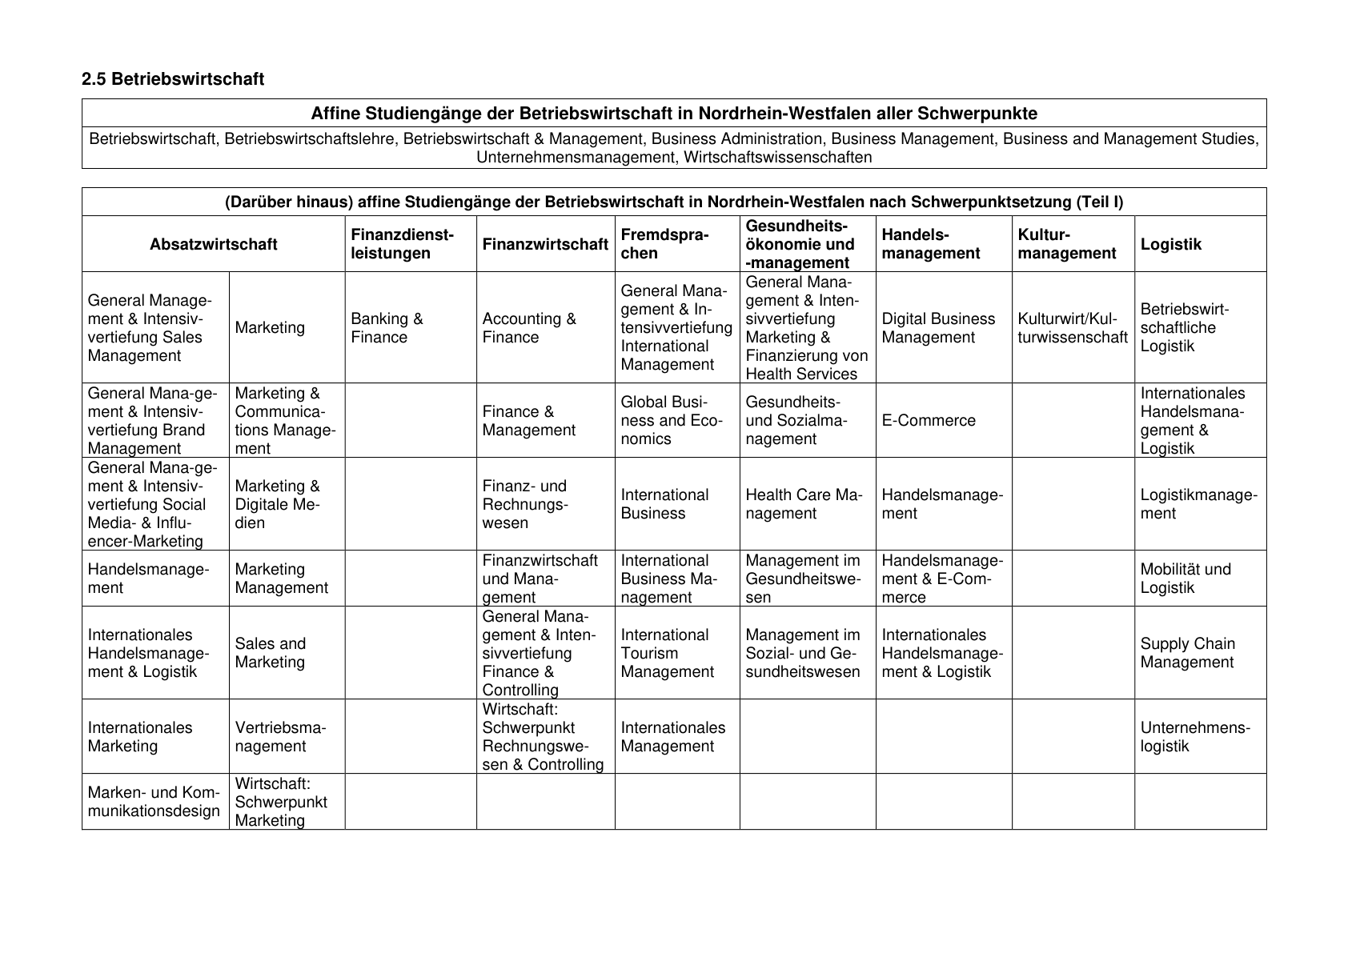

Anlage 2 - Seite 4 -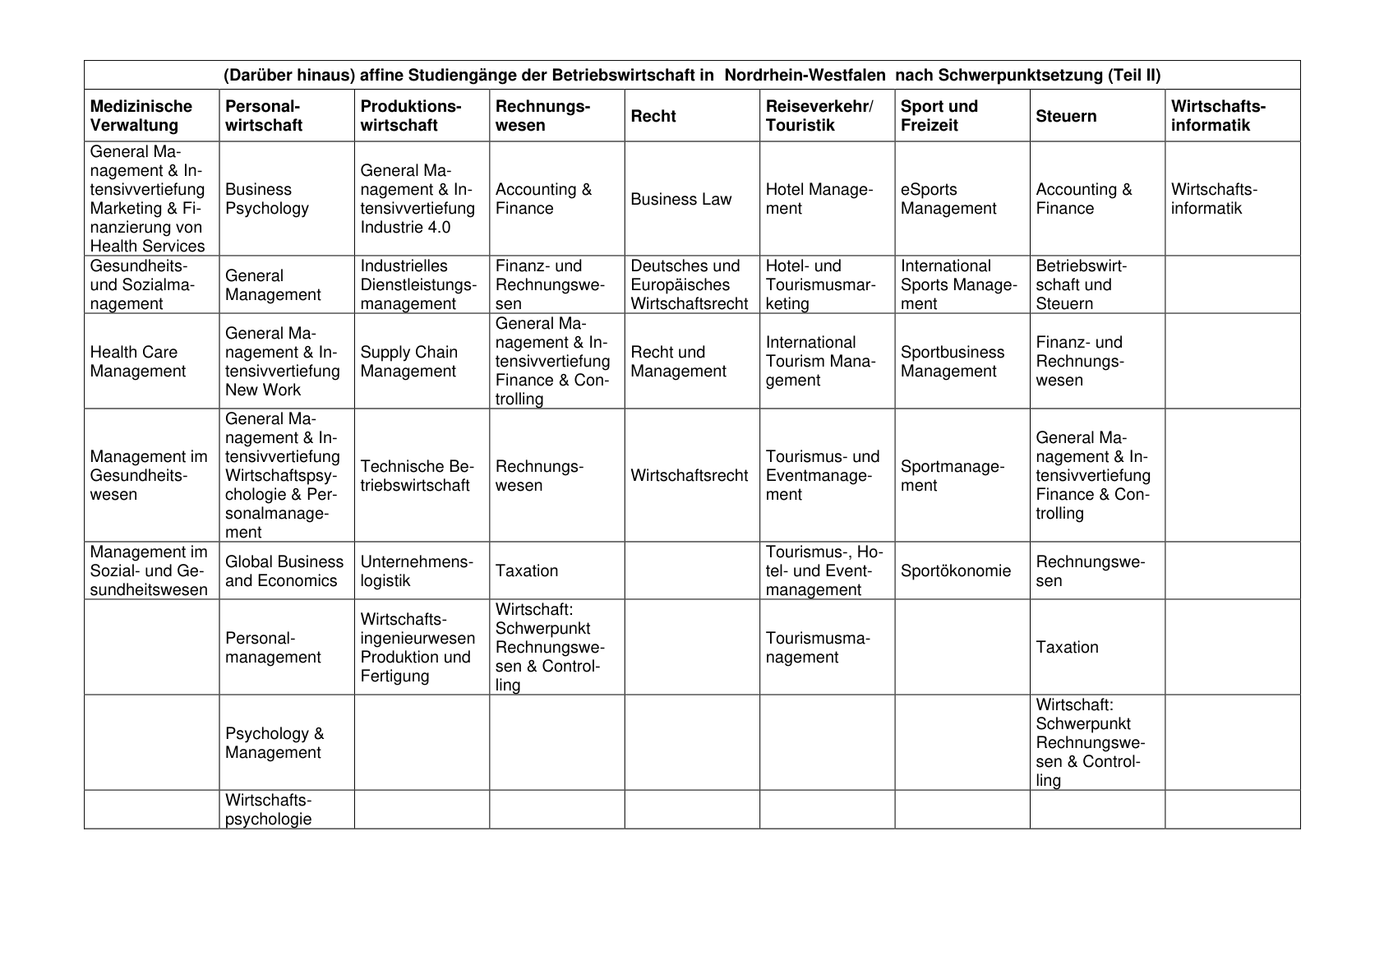

Anlage 2 - Seite 5 -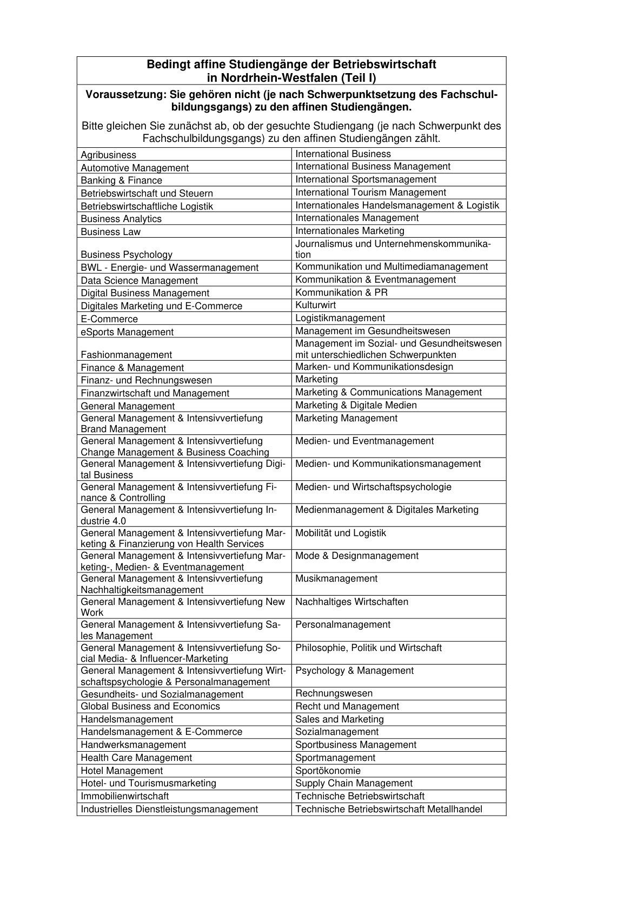

Anlage 2 - Seite 6 -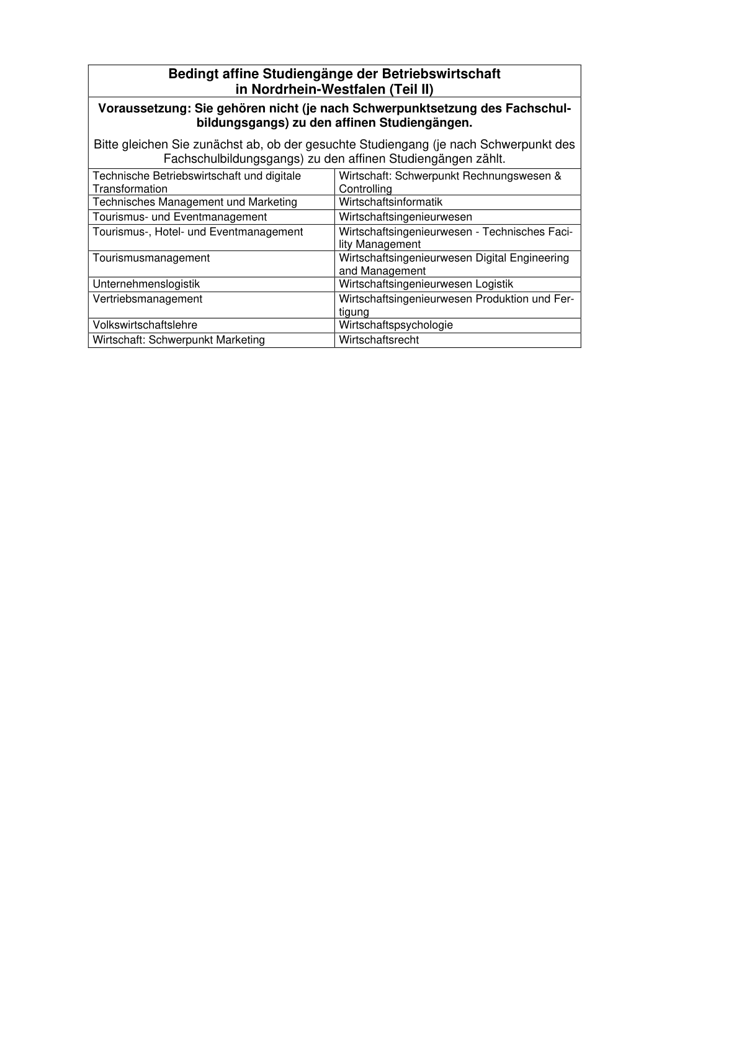

Anlage 3 - Seite 1 -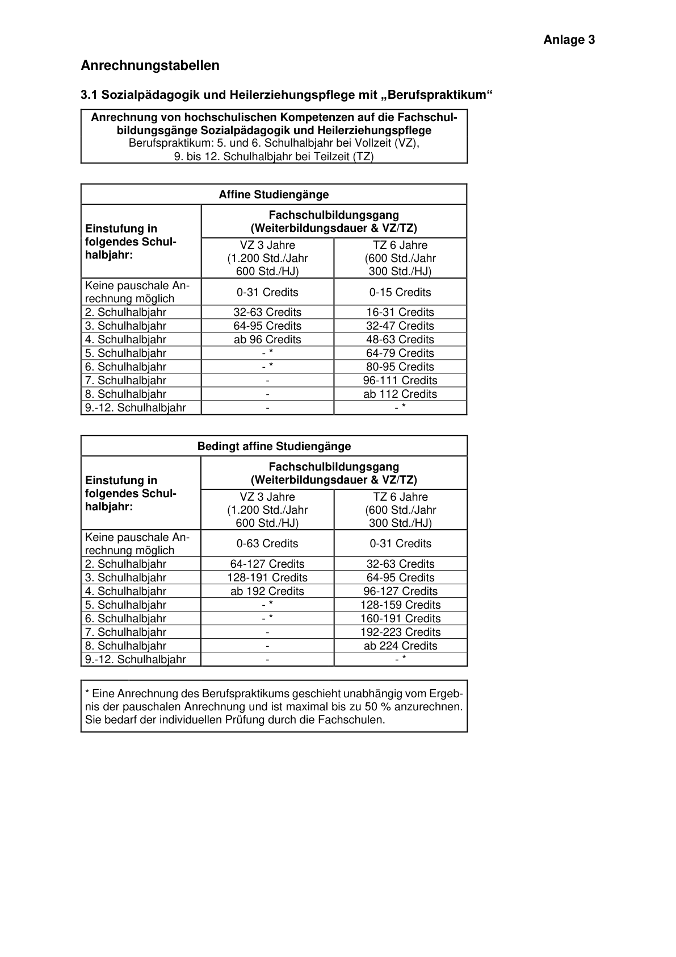

Anlage 3 - Seite 2 -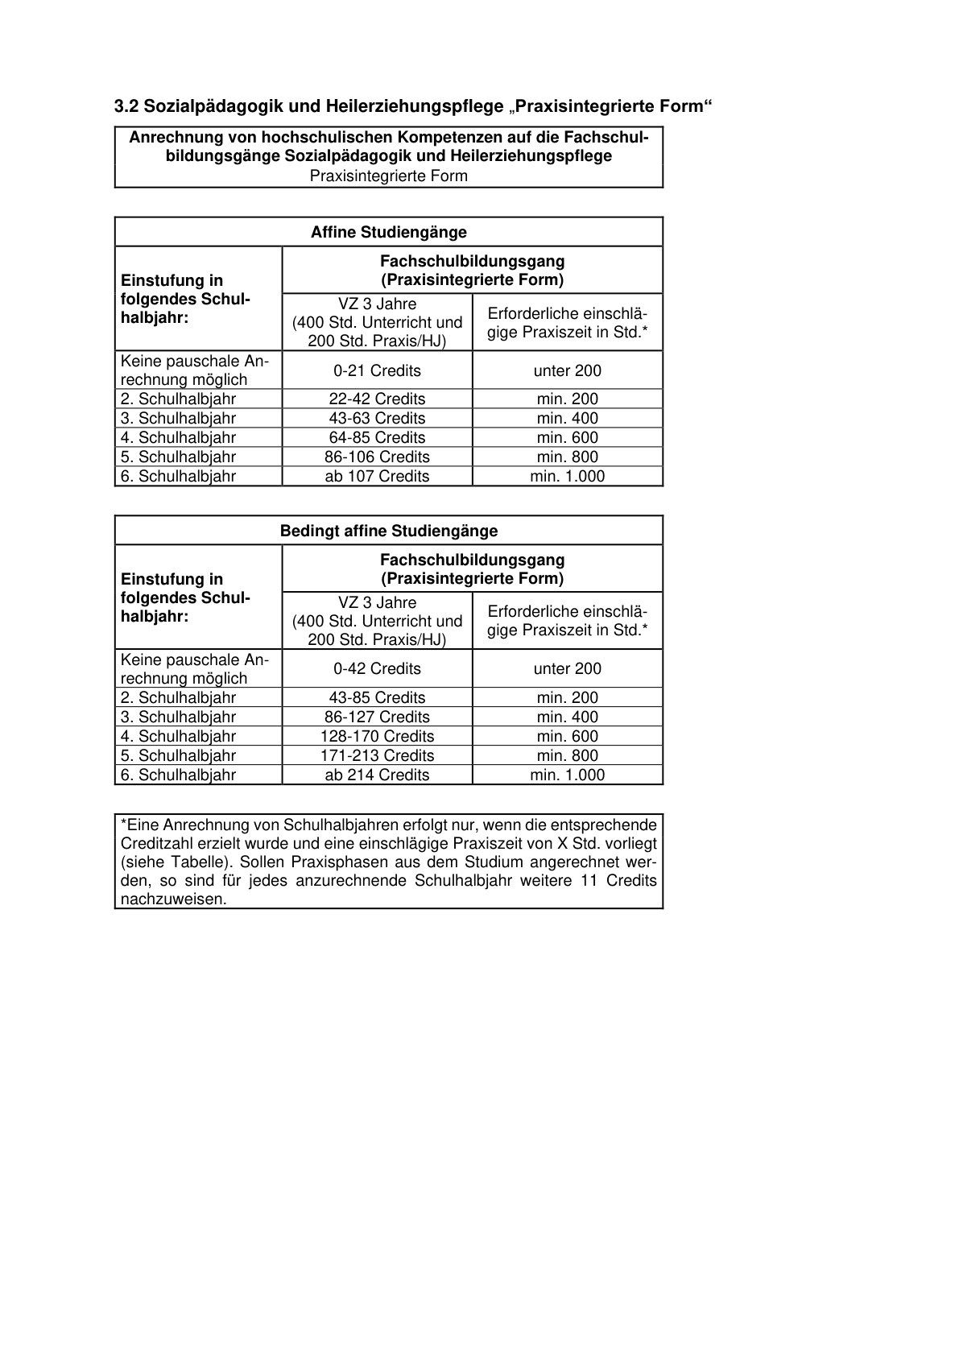

Anlage 3 - Seite 3 -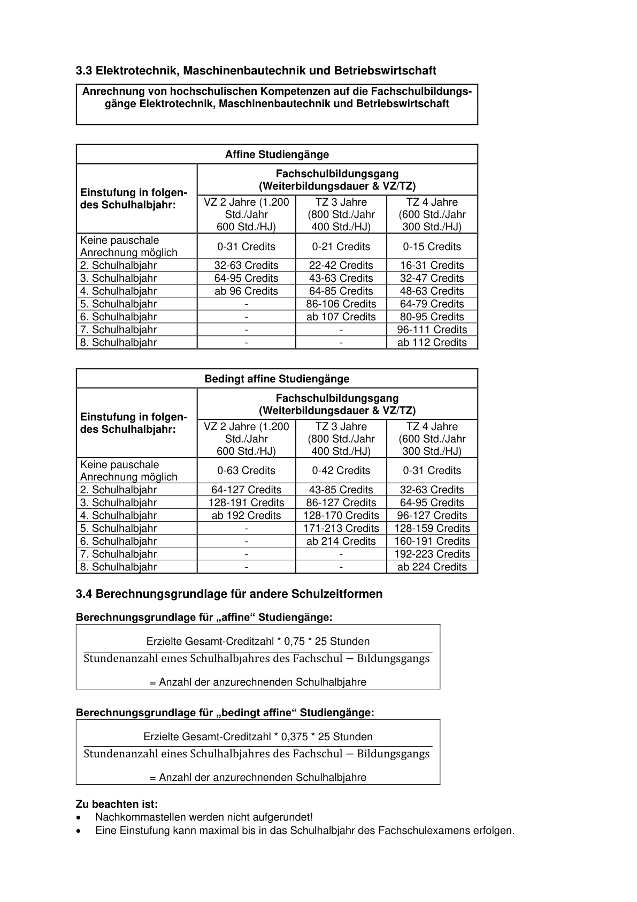

ABl. NRW. 11/21